



**Introducción a la Informática**

**Ejercitación**

**En la mesa de trabajos realizamos la siguiente consigna en la máquina**

**virtual creada:**

* **Crear** un archivo en **Google Documents o Word en la computadora**.
* **Investigar** y **contestar** las siguientes preguntas.   
  **¿Que es un usuario root en Linux?**   
  En el sistema operativo Linux, el usuario root es el usuario con los máximos privilegios y poder en el sistema. Es considerado el superusuario o administrador del sistema. Cuando inicias sesión como usuario root, tienes acceso completo y sin restricciones a todos los archivos, comandos y configuraciones del sistema.  
  **¿Por qué ubuntu no me deja establecer la contraseña durante la instalación?**De acuerdo con la documentación **oficial** de Ubuntu:   
  “De manera predeterminada, la contraseña de la cuenta "root" está bloqueada en Ubuntu. Esto significa que no puedes iniciar sesión directamente como "root" ni utilizar el comando "su" para convertirte en usuario "root". Sin embargo, dado que la cuenta "root" existe físicamente, aún es posible ejecutar programas con privilegios de root”  
  Es decir, sudo se encarga de la instalación y esta cuenta tiene bloqueada la opción de cambio de contraseña. Algunas de las ventajas que tiene esto son:  
  1. Menos preguntas en el instalador  
  2. Una contraseña menos que recordar  
    
  **¿Cuáles son los procesos típicos de Linux?**

Inicio del sistema (boot): El proceso de inicio del sistema operativo, donde se cargan los controladores de hardware, se realiza la inicialización del kernel de Linux y se inicia el entorno de usuario.

Init: Es el primer proceso que se ejecuta después del inicio del sistema y es responsable de iniciar todos los demás procesos y servicios necesarios.

Servicios del sistema: Linux utiliza una serie de servicios para realizar tareas esenciales, como la gestión del sistema de archivos (udev), el sistema de inicio de sesión (getty) y el administrador de impresión (cupsd). Cada uno de estos servicios se ejecuta como un proceso independiente.

Shell: Linux utiliza una interfaz de línea de comandos llamada shell. Cuando se inicia una sesión de usuario, se crea un proceso de shell que permite al usuario interactuar con el sistema operativo. El shell es responsable de interpretar los comandos ingresados por el usuario y ejecutarlos.

Procesos de usuario: Los procesos de usuario son aquellos que se inician por parte de los usuarios para ejecutar aplicaciones y realizar tareas específicas. Cada vez que se ejecuta un programa, se crea un nuevo proceso en el sistema. Estos procesos pueden ser visibles para el usuario o ejecutarse en segundo plano (procesos en segundo plano o demonios).

Servicios de red: Linux es ampliamente utilizado como servidor, y muchos de los procesos en ejecución están relacionados con servicios de red, como el servidor web (Apache o Nginx), el servidor de bases de datos (MySQL, PostgreSQL), el servidor de correo (Postfix, Sendmail) y otros servicios de red.

Procesos del sistema: Además de los procesos de usuario, Linux también ejecuta una serie de procesos del sistema que realizan tareas esenciales para el funcionamiento del sistema operativo, como el administrador de energía, el administrador de memoria (swapper), el planificador de tareas (scheduler), el demonio de impresión (cupsd) y otros procesos relacionados con la administración del sistema.

**¿Cómo identificarlos?.**

Comando ps: El comando "ps" (Process Status) te permite ver una lista de los procesos en ejecución en el sistema. Puedes utilizar diferentes opciones para obtener información específica sobre los procesos, como el ID del proceso (PID), el nombre del proceso, el uso de recursos, etc. Por ejemplo, puedes usar el comando "ps aux" para mostrar todos los procesos del sistema junto con información detallada.

Comando top: El comando "top" muestra una vista en tiempo real de los procesos en ejecución. Proporciona información actualizada sobre el uso de la CPU, la memoria y otros recursos por parte de los procesos. La lista de procesos se actualiza periódicamente y se muestra en orden de uso de CPU por defecto. Puedes usar las teclas interactivas para ordenar y filtrar los procesos según tus necesidades.

Comando htop: Similar a "top", el comando "htop" también muestra una vista en tiempo real de los procesos. Sin embargo, tiene una interfaz más amigable y ofrece más funciones interactivas, como la capacidad de seleccionar y matar procesos directamente desde la interfaz.

Comando pstree: El comando "pstree" muestra una representación jerárquica de los procesos en forma de árbol. Te permite visualizar las relaciones entre los procesos y ver cuáles están vinculados a otros procesos. Esto puede ser útil para comprender la estructura y las dependencias de los procesos en el sistema.

Herramienta System Monitor: Muchos entornos de escritorio en Linux, como GNOME y KDE, vienen con una herramienta gráfica llamada "System Monitor" o "Monitor del sistema". Esta herramienta proporciona una interfaz gráfica fácil de usar para ver y administrar los procesos en ejecución. Puedes ver la lista de procesos, su uso de recursos y realizar acciones como finalizar procesos desde la interfaz gráfica.

* **Investigar y establecer** una contraseña para el usuario root.

Para establecer una contraseña root en Linux, se realiza lo siguiente:

Se ingresa el siguiente comando en la terminal y presionar Enter:

sudo passwd root

Solicitará ingresar una contraseña del usuario actual (la que se utiliza para iniciar sesión).

Después de ingresar la contraseña, pedirá que ingrese la nueva contraseña para el usuario root dos veces.

* **Subir** el documento de manera individual en la mochila.

**Opcional:**

* Escribir **en la terminal** el comando **sudo** **apt install cowsay**

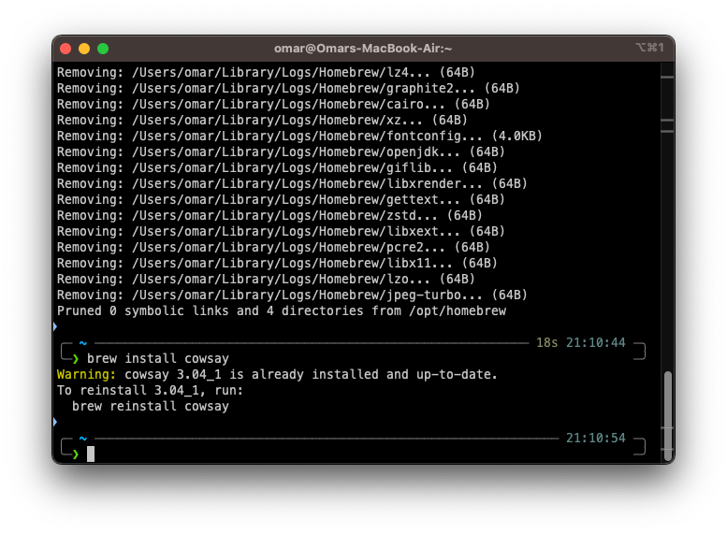

* 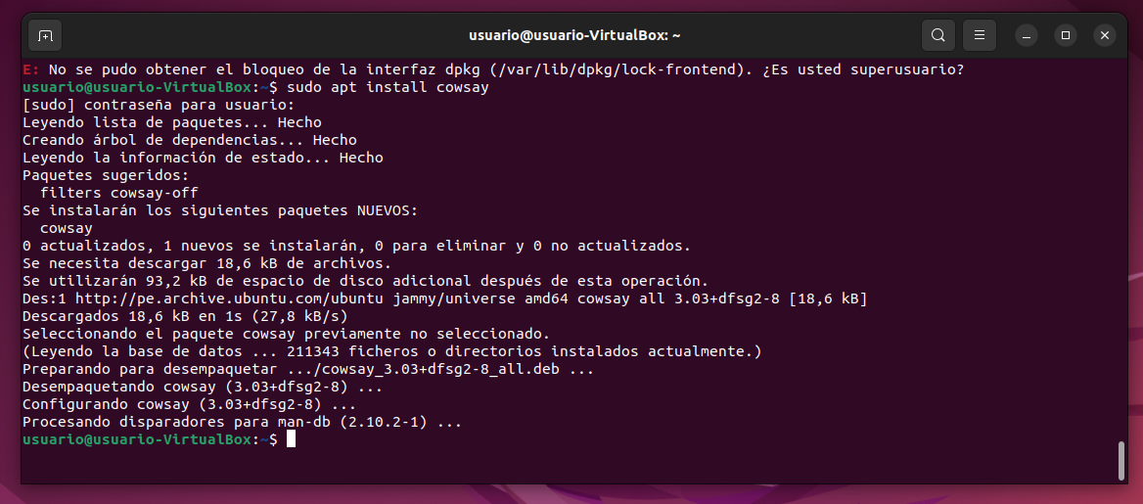
* **Escribir en la terminal** el comando **cowsay “ Hola mundo “**.

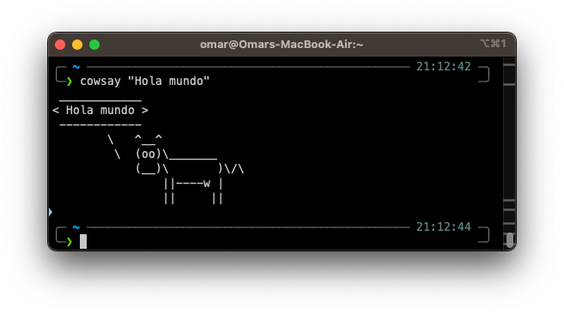  
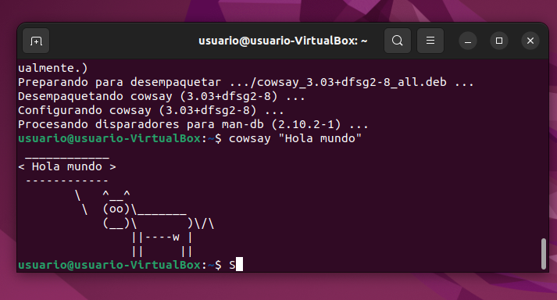

* Escribir **en la terminal** el comando **sudo apt install fortune**

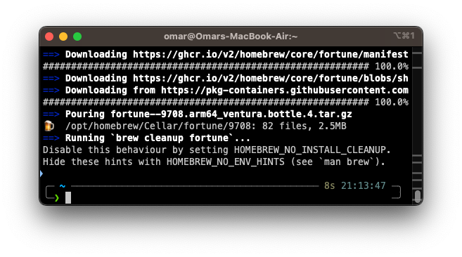

* 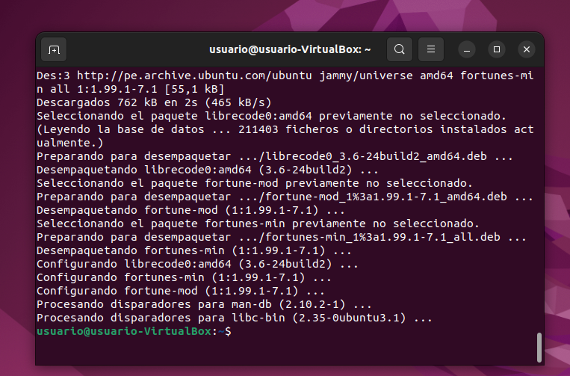
* Escribir en la terminal **fortune.**
* 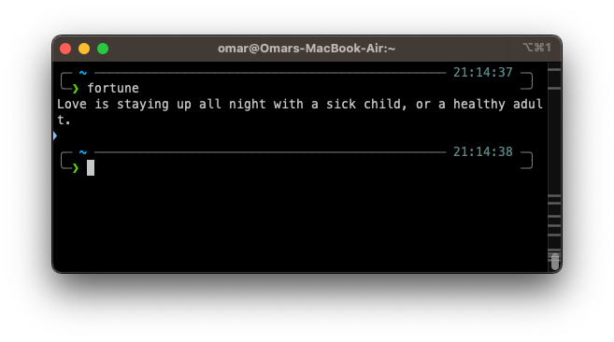

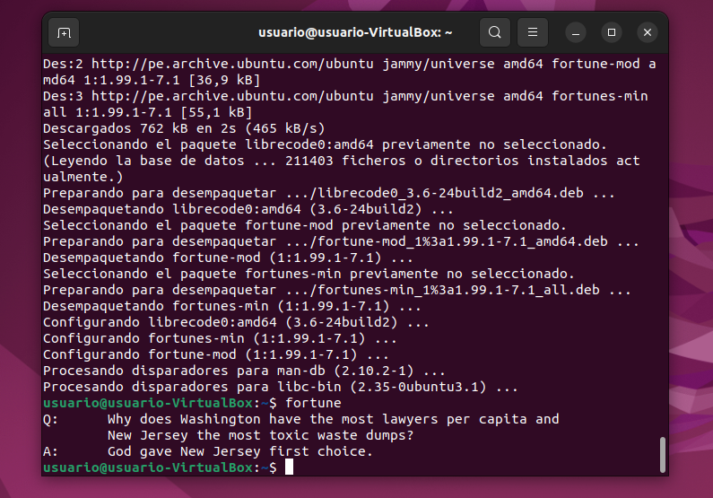

* **fortune | cowsay**

